SCHREIBBEWERB

Name der Schülerin/des Schülers: Lukas und Christoph
Alter: 12 und 13 Schule: NMS Zellerndorf
Klasse: 3 NMS Ort: 2051 Zellerndorf

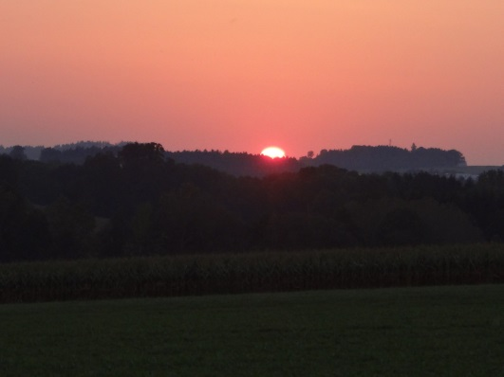
Foto: „De letztn Sunstrohln“ – Romana H., NMS Aschbach
Wald Nacht
Christoph Mauz

20:37
Schöner Schmarrn! Jetzt wird es gleich finster und ich habe immer noch keine Ahnung, wo genau ich bin. Das Einzige, das völlig außer Streit steht, ist die Tatsache, dass ich im Wald stehe. Mittendrin! Der Wald ist irgendwo im westlichen Niederösterreich. Zwischen Amstetten West und Oed-Öhling. Wenn ich die Augen zumache, dann höre ich Autobahngeräusche. Das heißt, ich hoffe, dass es Autobahngeräusche sind. Weil wenn das Geräusch zum Beispiel von Gelsen kommt, dann gute Nacht, Bertl! Bertl heiße ich übrigens. Bertl Panigl und ich hab‘ mich verlaufen. Verlaufen in einem Wald im westlichen Niederösterreich, zwischen Amstetten West und Oed-Öhling.
Verzweifelt hole ich mein Handy hervor, aber ich habe immer noch kein Signal. Überall funktioniert das Klumpert! Überall, außer in einem Wald im westlichen Niederösterreich, zwischen Amstetten und Oed-Öhling!
Auf einmal höre ich ein Geräusch in den Bäumen. Und ich gehe nachsehen, was es ist. Auf einmal huscht es aus dem Baum. Mein Herz klopft sehr stark, doch ich kann die Gestalt sehen. Es ist eine gewöhnliche Eule. Ich erhole mich von dem Schrecken und gehe weiter zu dem Autobahngeräusch.
(Eine Stunde später) Das Autobahngeräusch wird lauter, aber ich habe immer noch kein Signal. Auf einmal sehe ich Autos, aber es ist nur eine kleine Landstraße, wo nur selten Autos fahren. Ich gehe hin, um ein Auto anzuhalten, aber es kommt keins und ich gehe anschließend weiter und suche einen Unterschlupf für die Nacht.
Ich gehe weiter und finde eine kleine Hütte, die voll verwachsen ist. Ich schaue hinein und sehe ein gemütliches Bett. Beim Reingehen knarrt die Tür sehr stark. Da gibt es auch einen fast kaputten Kamin und eine kaputte Couch und ich mache es mir gemütlich. Um Mitternacht wache ich auf, weil etwas an der Fensterscheibe geklopft hat. Ich gehe raus, um nachzusehen, doch es ist nur ein Ast und ich begebe mich wieder rein und schlafe wieder ein. Am nächsten Morgen wache ich auf und wandere wieder weiter. Es wird immer grusliger, je länger ich im Wald bin. Ich sehe eine große Lichtung und renne sofort hin. Plötzlich sehe ich ein Dorf. Ich renne hin und sehe mich um, doch es ist alles verlassen. Ich suche, ob es noch was zu essen gibt. Ich finde ein Stück Fleisch in einer Dose. Dann mache ich ein Lagerfeuer, um das Fleisch zu braten. Nach dem Essen sehe ich auf mein Handy, ob ich Signal habe, doch der Akku ist leer. Kurze Zeit später gehe ich weiter und finde am Rande der Lichtung einen Holzfällerschuppen, dort ist eine Axt in einem Baumstamm. Und ich nehme sie mit für Notfälle, ein Rucksack mit Essen darin liegt ebenfalls daneben. Ich gehe wieder in den Wald hinein. Nach einiger Zeit stolpere ich in eine Grube oder so was. Mein Bein tut mir sehr weh und ich setze mich hin und raste mich aus. Kurze Zeit später gehe ich in Richtung Sonnenuntergang. Plötzlich finde ich eine Scheune, ich gehe hinein und sehe ein paar Hühner und mache mir ein gemütliches Bett aus Stroh. In der Nacht werde ich geweckt wegen eines Knurrens. Ich ziehe meine Axt, denn es ist eine finstere Gestalt. Doch zum Glück sieht sie mich nicht. Am nächsten Tag breche ich wieder auf. In der Nähe ist eine Höhle, ich höre das Knurren von gestern Abend und ich schleiche mich weg. Einige Meter später greift mich etwas von hinten an. Ich erschrecke und drehe mich um, doch es ist nichts da. Ich ziehe meine Axt und renne schnell weiter. Plötzlich finde ich einen Wanderweg. Dort ist ein Wegweiser, da steht drauf: Wolfsbach. Ich freue mich sehr und renne den Weg weiter. Auf einmal sehe ich einen Wanderer. Er sage: ,,Wer bist du?“. Ich antworte, dass ich zwei Tage lang im Wald hin und her gelaufen bin. Er nimmt mich mit ins Dorf, es ist nur noch zwei Kilometer entfernt . Ich freue mich, wieder in der Zivilisation zu sein. Bei ihm zuhause lade ich mein Handy auf und rufe meinen Freund an, ob er mich mit dem Auto abholen könne.

THE END

